Министерство образования и науки Российской Федерации

Федеральное государственное бюджетное образовательное
учреждение высшего образования
«Ивановский государственный энергетический университет
имени В.И. Ленина»

Факультет информатики и вычислительной техники
Кафедра Высокопроизводительных вычислительных систем

ПРОЕКТНАЯ ДОКУМЕНТАЦИЯ

КЛАСТЕРНАЯ СИСТЕМА
НАУЧНО - ИССЛЕДОВАТЕЛЬСКОГО ИНСТИТУТА МАШИНОСТРОЕНИЯ

Выполнил:
Студент гр. 3-46
Прохоров А.П.

Задание

Разработать проектную документацию для кластерной системы научно-исследовательского института «Машиностроения».

- Выполняемые задачи

- моделирование технических систем
- автоматизация машиностроительного производства
- выполнение проектно-расчетных работ в области машиностроения
- научно-производственные исследования

- Базовая инфраструктура

Для расположения кластера используется специальное помещение, размером 3х4м, в котором предусмотрена комната для системного администратора и хранения запасных частей кластера в отдельном шкафу.

План комнаты представлен на следующем рисунке:
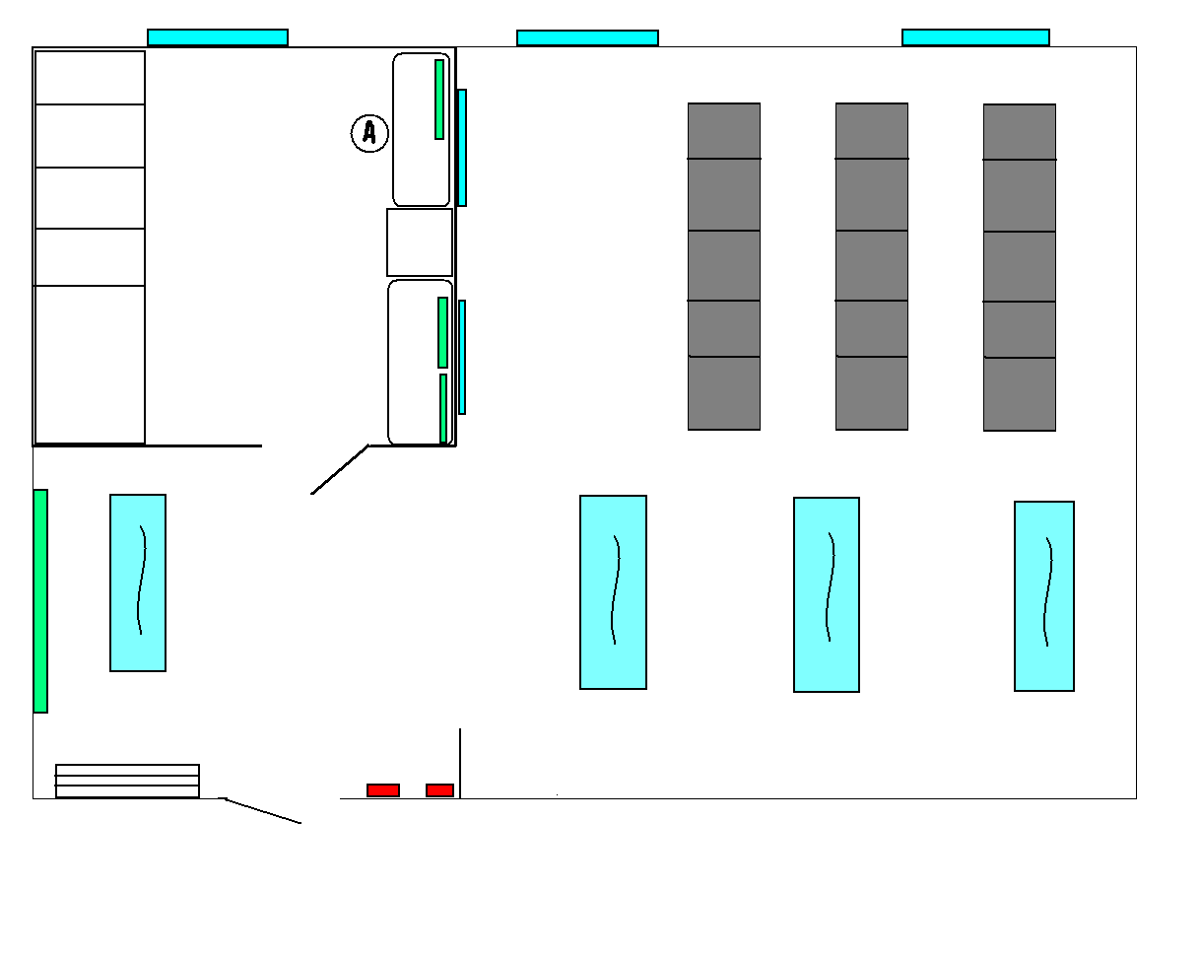
3. Предпроектное исследование
Технические характеристика кластерной системы будут соответствовать суперкомпьютеру Ломоносовского Государственного Университета.
Основные технические характеристики суперкомпьютера "Ломоносов"
Пиковая производительность | 1,7 Пфлопс
Производительность на тесте Linpack | 901.9 Тфлопс
Число вычислительных узлов х86 | 5 104
Число графических вычислительных узлов | 1 065
Число вычислительных узлов PowerXCell | 30
Число процессоров/ядер x86 | 12 346 / 52 168
Число графических ядер | 954 240
Оперативная память | 92 ТБ
Общий объем дисковой памяти вычислителя | 1,75 ПБ
Основной тип процессора | Intel Xeon X5570/Intel Xeon 5670, Nvidia X2070
Число типов вычислительных узлов | 8
Основной тип вычислительных узлов | TB2-XN
System/Servise/Management Network | QDR Infiniband 4x/10G Ethernet/Gigabit Ethernet
Система хранения данных | Параллельная файловая система Lustre,  файловая система NFS, иерархическая файловая система StorNext,  система резервного копирования и архивирования данных
Операционная система | Clustrx T-Platforms Edition
Занимаемая площадь | 252 м²
Потребление энергии | 2,6 МВт
Вес всех составляющих | Более 75 тонн
Производитель | Т-Платформы
Год выпуска | 2009 г.
Площади :
- Вычислитель: 252 кв. м
- СБЭ (система бесперебойного электропитания): 246 кв.м.
- ГРЩ (главный распределительный щит): 85 кв. м.
- Климатическая система: 216 кв. м.
Энергопотребление:
- Пиковая мощность вычислителя (1,7 Tflops): 2,6 МВт
- Средняя мощность инфраструктуры: 740 КВт.
- Пиковая мощность инфраструктуры при внешней температуре 35 цельсия: 1,2 МВт
- Средняя суммарная мощность комплекса: 2,57 МВт
- Пиковая суммарная мощность комплекса (при 35 цельсия): 3,05 МВт.
Программное обеспечение:
- Средства архивации данных: bacula 3 (Т-Платформы), StorNext (Quantum), NetBackup (Symantec)
- Передача файлов: SCP, SFTP
- Управление заданиями и ресурсами: SLURM 2.0
- Среды исполнения: OpenMPI 1.4, MVAPICH 1.1, IntelMPI 4
- Языки программирования: C/C++, Fortran 77/90/95
- Наборы компиляторов: Intel 12, GNU 4.4, Pathscale, PGI
- Средства отладки и анализа производительности: Intel® ITAC 12, grpof 4, Intel® vTune 4, Intel® Thread Checker, Acumem ThreadSpotter, IDB, Allinea DDT
- Системы контроля версий: SVN, GIT
- Языки сценариев: Perl, Python
Ссылка: https://parallel.ru/cluster/lomonosov.html
- Архитектура кластера

Основные характеристики

Число вычислительных узлов | 32
Число процессоров/ядер | 64 / 512
Основной тип процессора | INTEL Xeon Processor E5-2620 v4 OEM 2.1 ГГц 8-ядерный
Оперативная память | 1ТБ
Общий объём памяти жестких дисков | 30 ТБ
Модель видеоускорителя | NVIDIA Quadro P4000
Частота GPU | 1202 МГц
System/Servise/Management Network | InfiniBand DDR/10G Ethernet/Gigabit Ethernet
Модель жестких дисков (15шт.) | HGST Ultrastar 7K2 2 Тб HUS722T2TALA604 SATA
Модель материнской платы (32 шт.) | Supermicro X10DRi
Операционная система | Операционная система Linux (SLES 11 SP1 / CentOS 5.5)

Процессор

Модель | Xeon Processor E5-2667
Рассеиваемая мощность | 135 Вт
Критическая температура | 78 °C
Частота работы процессора | 3.2 ГГц
Гнездо процессора | Socket LGA2011-3
Количество ядер | 8
Стоимость | 157 780 руб.
Видеоускоритель
Модель | NVIDIA Quadro P4000
Потребление энергии | 105 Вт
Частота GPU | 1202 МГц
Кол-во шейдерных процессоров | 1792
Частота видеопамяти | 1901 МГЦ
Стоимость | 63 511 руб.
Материнская плата
Модель | X10DRH-C
Гнездо процессора | Socket LGA2011-3
Энергопотребление процессора | До 145 Вт
Рабочая температура | 10 ~ 35 °C
Стоимость | 42 607 руб.

